|  |  |  |
| --- | --- | --- |
|  | **REPUBLIQUE TUNISIENNE**  *****  MINISTERE DE L'ENSEIGNEMENT SUPÉRIEUR ET DE LA  RECHERCHE SCIENTIFIQUE  *****  DIRECTION GENERALE DES ETUDES TECHNOLOGIQUES  *****  INSTITUT SUPERIEUR DES ETUDES TECHNOLOGIQUES  DE CHARGUIA  *****  **Département Technologies de l’Informatique** |  |

**RAPPORT De Projet d’Intégration**

**Parcours : développement des systèmes d’information**

**Sujet :**

**Application web**

**Gestion du service de stage de l’ISET**

Elaboré par

* **Ben Dhafer Nesrine**
* **Mokdad Anas**
* **Ben Romdhane Fares**
* **Bouchaala Abdelatif**
* **Rouissi Salma**

**Encadré par :**

Mme. Gannar Sonia

Année Universitaire : 2023/2024

***Sommaire***

Table des matières

Introduction Générale 1

Chapitre 1 : Cadre de projet 2

I. Problématique 2

II. Critique de l’existant 2

III. Solution proposée 3

IV. Cahier des charges 3

1. Objectif du projet : 3

2. Cible de l’application 3

3. Description fonctionnelle des besoins 4

4. Description NON fonctionnelle des besoins 4

Chapitre 2 : définition des besoins 6

I. Identification des acteurs 6

II. Digramme de contexte statique 7

III. Diagramme de cas d’utilisation 7

IV. Maquette d’interface 8

V. Diagramme de classe préliminaire 10

Chapitre 3 : Analyse des besoins 12

I. Cas d’utilisation Choisir Jury 12

1. Description textuelle 12

2. Diagramme de séquence OBJET 12

II. Cas d’utilisation Remplir demande de stage 13

1. Description textuelle 13

2. Diagramme de séquence OBJET 13

3. Diagramme d’activité 14

Chapitre 4 : Conception de la solution 15

I. Diagramme de séquence conception du cas « Choisir jury » 15

II. Diagramme de séquence conception du cas « Remplir demande de stage » 16

III. Diagramme état / transition de la classe « Etudiant » 16

IV. Conception des données 17

1. Diagramme de classe final 17

2. Schéma relationnel 17

V. Conception de l’architecture 18

1. Choix architectural 18

2. Diagramme de déploiement 18

Chapitre 5: Implémentation et tests 19

I. Environnement matériel 19

II. Environnement logiciel 20

III. Diagramme de composants 20

IV. Principales interfaces 21

1. Interface consulter soutenance de l’utilisateur Jury 21

2. Interface consulter soutenance de l’utilisateur Jury 21

3. Interface remplir demande de stage Etudiant 22

4. Interface consulter soutenances Étudiant 22

5. Interface principale Etudiant 23

6. Interface Lister Etudiant Admin 23

V. Captures des tests de l’application 24

1. Test supprimer Etudiant 24

2. Test ajouter Etudiant 24

3. Test affichage tous les Etudiant 25

4. Test affichage Etudiant avec son CIN 25

5. Test Modification Etudiant 26

Conclusion Générale 27

***Liste des figures***

Figure 1: diagramme de contexte statique 7

Figure 2:diagramme de cas d'utilisation 7

Figure 3 : maquette login 8

Figure 4 : maquette liste des enterprises 8

Figure 5 : maquette inscription de stage 9

Figure 6 : maquette profile 9

Figure 7 : maquette details d'un stage 10

Figure 8: Diagramme de classes préliminaire 10

Figure 9: diagramme de séquence objet cas Choisir Jury 12

Figure 10: diagramme de séquence objet cas Remplir demande de stage 13

Figure 11 : diagramme d'activité cas Remplir demande de stage 14

Figure 12: diagramme de séquence cas Choisir Jury 15

Figure 13: diagramme de séquence cas Remplir Demande de stage 16

Figure 14: diagramme état/transition class Etudiant 16

Figure 15: diagramme de classe finale 17

Figure 16: Schéma relationnel 17

Figure 17 : diagramme de déploiement 18

Figure 18:MySql 20

Figure 19:spring-boot 20

Figure 20:angular 20

Figure 21: diagramme de composant 20

Figure 22:Interface consulter soutenance de l’utilisateur Jury 21

Figure 23:Interface consulter soutenance de l’utilisateur Jury 21

Figure 24:Interface remplir demande de stage Etudiant 22

Figure 25:Interface consulter soutenances Étudiant 22

Figure 26:Interface principale Etudiant 23

Figure 27:Interface Lister Etudiant Admin 23

Figure 28:Test supprimer Etudiant 24

Figure 29:Test ajouter Etudiant 24

Figure 30:Test affichage tous les Etudiant 25

Figure 31:Tester affichage avec CIN 25

Figure 32:Test Modification Etudiant 26

***Liste des tableaux***

Tableau 1: Description textuelle cas Choisir Jury 12

Tableau 2: description textuelle Remplir demande de stage 13

Tableau 3 : Environnement matériel 19

Introduction Générale

Dans un contexte universitaire, où les processus administratifs jouent un rôle crucial, l'efficacité des outils et des systèmes informatiques est devenue une nécessité indéniable. Cette transition vers une gestion plus efficace et automatisée s'impose notamment dans la gestion des stages, un aspect essentiel de la formation académique. Au sein de l'Institut Supérieur des Études Technologiques, cette problématique prend une dimension particulière, nécessitant une solution adaptée et innovante.

Ce rapport s'inscrit dans ce contexte, visant à présenter le développement d'une application web dédiée à l'organisation et à l'informatisation du service de stage au sein de l'ISET. Partant du général, où les défis de l'informatisation universitaire sont omniprésents, nous nous concentrerons sur cette application spécifique comme réponse à un besoin concret et identifié au sein de l'ISET.

Le présent rapport s'articulera autour de plusieurs chapitres, chacun contribuant à une vision complète et détaillée du projet de développement de cette application web. Dans un premier temps, le chapitre 1 exposera le cadre général du projet, abordant la problématique rencontrée, l'exploration des solutions similaires existantes, et la solution spécifique proposée, détaillée à travers un cahier des charges précis.

Ensuite, le chapitre 2 se concentrera sur la définition des besoins, en identifiant les acteurs impliqués, en élaborant des diagrammes de contexte statique et de cas d'utilisation, ainsi qu'en proposant des maquettes d'interfaces et un diagramme de classes préliminaires pour cerner les fonctionnalités essentielles de l'application.

Le chapitre 3 sera consacré à une analyse approfondie des besoins, en se focalisant sur deux cas d'utilisation principaux, décrits à la fois textuellement et graphiquement à travers des diagrammes de séquence objet et d'activité.

La conception de la solution sera ensuite abordée dans le chapitre 4, avec la spécification de diagrammes de séquence de conception, d'un diagramme état/transition, d'une conception des données et d'une architecture technique adaptée, notamment en justifiant le choix de l’architecture choisit .

Pour finir le chapitre 5 présentera la mise en œuvre pratique de l'application, en détaillant l'environnement matériel et logiciel nécessaire, ainsi que les principaux composants et interfaces développés, accompagnés de captures de tests pour évaluer la robustesse et la fonctionnalité de l'application.

Chapitre 1 : Cadre de projet

Le succès d'un projet repose sur sa conception et sa planification rigoureuses. Dans ce chapitre, nous explorerons le cadre essentiel pour la réalisation efficace de tout projet. Nous commencerons par identifier la problématique à résoudre, puis nous effectuerons une analyse de l'existant pour mieux comprendre le contexte. Ensuite, nous présenterons la solution envisagée et établirons un cahier des charges détaillé pour formaliser les exigences du projet.

1. Problématique

Dans le contexte de la gestion des stages étudiants au sein d'une faculté, le besoin émerge d'une solution efficace pour simplifier les procédures administratives tout en offrant une plateforme centralisée pour le suivi et l'évaluation des activités de stage. La question centrale qui se pose est donc celle de la conception et du développement d'une application web innovante répondant à ces impératifs. Pour atteindre cet objectif, il est crucial d'analyser en profondeur les processus existants, d'identifier les obstacles et les inefficacités rencontrés, et de définir avec précision les fonctionnalités clés nécessaires à l'application. En intégrant des mécanismes de communication efficace, une interface utilisateur conviviale et des mesures de sécurité robustes, cette application visera à simplifier les interactions entre les étudiants, les superviseurs de stage et les responsables administratifs, tout en garantissant la protection des données sensibles. Ce projet requiert également une approche itérative, avec une évaluation continue pour s'adapter aux besoins changeants et pour assurer une solution pertinente et performante sur le long terme.

1. Critique de l’existant

Actuellement, la gestion des stages étudiants au sein de la faculté implique trois entités distinctes : le service de stage, le chef de département TI et le chef de département MGT. Cette répartition des responsabilités présente plusieurs inconvénients significatifs :

1. **Fragmentation des tâches** :
   * Le service de stage est responsable de l'attribution des demandes de stage et de la délivrance des lettres d'affectation, tandis que les chefs de département TI et MGT gèrent respectivement les rapports et les attestations de stage. Cette division crée des silos d'information et complique la coordination.
   * La multiplicité des intervenants rend le processus global plus long et plus susceptible aux erreurs de communication et de transmission de documents.
2. **Complexité administrative accrue** :
   * La gestion des différentes étapes du processus de stage par plusieurs départements génère une surcharge administrative et peut entraîner des délais dans le traitement des demandes et la validation des documents.
   * Les étudiants et les entreprises partenaires doivent interagir avec plusieurs points de contact, ce qui peut être source de confusion et de frustration.
3. **Incohérence et inefficacité** :
   * La diversité des pratiques et des critères d'évaluation entre les différents départements peut entraîner des incohérences dans le suivi et l'évaluation des stages.
   * L'absence de centralisation des informations et des documents conduit à des inefficacités et des redondances dans la gestion des données, augmentant le risque de perte ou de duplicité des documents.
4. Solution proposée

Le but est de développer une application web spécialisée visant à simplifier les diverses phases du processus de stage, incluant la gestion des formalités administratives, le dépôt des rapports, ainsi que la communication entre les étudiants et les superviseurs de stage. Cette application ambitionne également de mettre à disposition une plateforme permettant à un comité désigné de suivre l'avancement des stagiaires, d'examiner les documents soumis et de mener à bien l'évaluation finale.

1. Cahier des charges
2. Objectif du projet :

L'objectif de ce projet est de concevoir et développer une application web dédiée à la gestion des stages étudiants au sein d'une faculté. Cette application vise à simplifier les processus administratifs liés aux stages, à centraliser les informations et documents pertinents, ainsi qu'à offrir une plateforme conviviale permettant de suivre et d'évaluer les activités des étudiants tout au long de leur stage. En résumé, l'objectif est d'optimiser la gestion des stages en offrant une solution informatique efficace pour toutes les parties impliquées dans le processus de stage, y compris les étudiants, les superviseurs de stage et les jurys d'évaluation.

1. Cible de l’application

Cette application cible principalement les étudiants en quête de stages au sein de la faculté, ainsi que les jury et les responsables administratifs chargés de la gestion de ces stages.

* Étudiants en quête de stages :

Cette catégorie comprend les étudiants universitaires à la recherche de stages dans le cadre de leur cursus académique. Ils utilisent l'application pour rechercher des opportunités de stage, soumettre leurs demandes, suivre l'avancement de leurs candidatures, et gérer les documents nécessaires pour leur stage.

* Les jury :

Les membres du jury utilisent l'application pour avoir accès au rapport de stage des étudiants, soumettre les dates des soutenances et les notes de chaque étudiants .

* Responsables administratifs :

Cette catégorie comprend les membres du personnel administratif de la faculté responsables de la coordination et de la gestion des stages. Ils utilisent l'application pour gérer les données des étudiants, surveiller les activités de stage, communiquer avec les étudiants et les superviseurs de stage.

1. Description fonctionnelle des besoins

* Authentification :

Les étudiants , les enseignants et les administrateurs doivent pouvoir s'authentifier pour accéder à leur compte.

* Gestion des comptes utilisateurs :

Création et gestion sécurisée des comptes utilisateurs pour les étudiants et l’enseignants , les responsables administratifs et les membres du jury d'évaluation.

* Suivi des étapes du stage :

-Enregistrement et suivi des différentes étapes du stage, telles que la réception de la lettre d'affectation, les dates de début et de fin du stage, les échéances de soumission des rapports, les notes etc.

* Déposer et gestion des documents :

Possibilité pour les étudiants de déposer électroniquement les documents nécessaires, comme la lettre d’attestation , le rapports de stage ect.

Possibilité pour les étudiants de obtiennes la lettre d’affectation

* Évaluation Finale par le Jury :

Plateforme dédiée aux membres du jury évaluer le stage.

* Tableau de Bord Administratif :

Tableau de bord centralisé pour les administrateurs avec des statistiques sur le progrès global.

Outils de génération de rapports pour une analyse approfondie.

1. Description NON fonctionnelle des besoins

* Performance :

L'application doit offrir des temps de réponse rapides, même avec un grand nombre d'utilisateurs simultanés.

La performance globale doit être maintenue pendant la période de pointe des activités liées aux stages.

* Sécurité :

Des mesures de sécurité robustes doivent être mises en place pour protéger les données personnelles et sensibles des utilisateurs.

L'application doit être conforme aux normes de sécurité et de confidentialité, comme le chiffrement des données.

* Disponibilité :

L'application doit être disponible 24 heures sur 24, 7 jours sur 7, avec un minimum de temps d'arrêt planifié.

Les sauvegardes régulières des données doivent être effectuées pour garantir la récupération en cas de défaillance du système.

* Évolutivité :

L'architecture de l'application doit être conçue de manière à pouvoir évoluer facilement pour prendre en charge une augmentation du nombre d'utilisateurs et de fonctionnalités.

* Compatibilité :

L'application doit être compatible avec différents navigateurs web et dispositifs (ordinateurs, tablettes, smartphones) pour assurer une accessibilité optimale.

* Interface Utilisateur :

L'interface utilisateur doit être conviviale, intuitive et accessible pour garantir une adoption facile par tous les utilisateurs, quel que soit leur niveau de compétence.

En conclusion, ce chapitre établit les fondations indispensables à la réussite de tout projet. En commençant par l'identification précise de la problématique à résoudre, en passant par une analyse approfondie de l'existant pour appréhender le contexte dans son ensemble, jusqu'à la présentation de la solution envisagée et l'établissement d'un cahier des charges rigoureux pour formaliser les exigences du projet, nous posons les bases essentielles pour mener à bien chaque étape du processus. Cette approche méthodique et structurée assure une compréhension claire des objectifs à atteindre et permet de guider efficacement toutes les parties prenantes vers la réalisation des résultats souhaités. En suivant ces étapes, nous sommes mieux préparés à surmonter les défis et à maximiser les chances de succès dans la réalisation de nos projets.

Chapitre 2 : définition des besoins

L’une des étapes fondamentales dans tout projet de développement d'application web réside dans la définition claire et précise de ses besoins. Dans ce chapitre, nous explorerons en détail les différentes facettes de la définition des besoins, en commençant par l'identification des acteurs clés du système. Nous examinerons ensuite le contexte statique de l'application , avant de plonger dans les scénarios d'utilisation à l'aide de diagrammes de cas d'utilisation. Enfin, nous aborderons la conception de l'interface utilisateur à travers des maquettes et la modélisation des entités et de leurs relations avec les diagrammes de classe préliminaires. Cette démarche méthodique jettera les bases solides nécessaires à la réalisation réussie de notre projet d'application web.

1. Identification des acteurs

Les cibles du projet de gestion de stage étudiant dans une faculté comprennent plusieurs parties prenantes :

* Étudiants :

Les principaux bénéficiaires de l'application seront les étudiants eux-mêmes. L'application leur permettra de soumettre leurs documents administratifs, de déposer leurs rapports de stage, de communiquer avec leurs superviseurs de stage et de suivre les instructions liées à leur stage de manière efficace

* Administrateur :

Les responsables administratifs de la faculté seront chargés de gérer les processus administratifs liés aux stages des étudiants. L'application leur permettra de recevoir et de traiter les documents, de suivre les étapes du processus de stage et de générer des rapports statistiques sur les stages en cours.

* Jury d'évaluation :

Un jury d'évaluation, composé de membres du corps professoral, pourrait être chargé d'évaluer les performances des étudiants à la fin de leur stage. L'application leur permettra d'accéder aux rapports et documents soumis par les étudiants, de suivre leur progression et de fournir une évaluation finale.

1. Une image contenant texte, diagramme, ligne, capture d’écran

   Description générée automatiquementDigramme de contexte statique

Figure 1: diagramme de contexte statique

1. Une image contenant diagramme, dessin, croquis, Dessin au trait

   Description générée automatiquementDiagramme de cas d’utilisation

Figure 2:diagramme de cas d'utilisation

1. Maquette d’interface
2. Maquette login

C’est l’interface de l’authentification

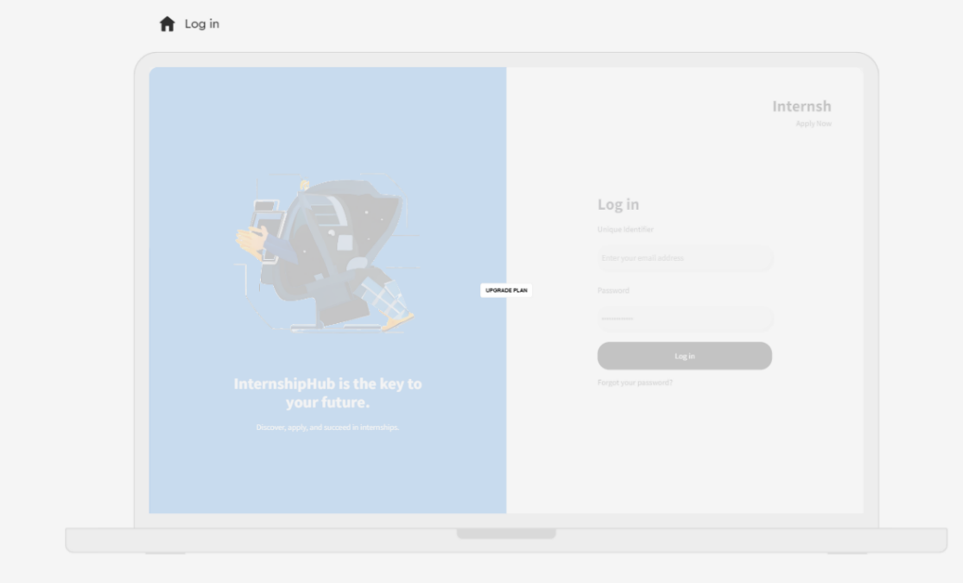

Figure 3 : maquette login

1. Maquette liste des entreprise

Affiche la liste des opportunités des entreprises

Figure 4 : maquette liste des enterprises

1. Maquette inscription pour le stage

C’est un formulaire pour l’inscription dans une entreprise X

Figure 5 : maquette inscription de stage

1. Maquette Profil

Elle présente le profil de l’étudiant / jury / administrateur

Figure 6 : maquette profile

1. Maquette détail d’un stage

Cette interface présente les détails d’un stage X

Figure 7 : maquette details d'un stage

1. Diagramme de classe préliminaire

Dans ce diagramme de classe préliminaire on peut trouver les principaux classe de notre application : Entreprise / Etudiant / Demande de stage / Soutenance / Membre Jury

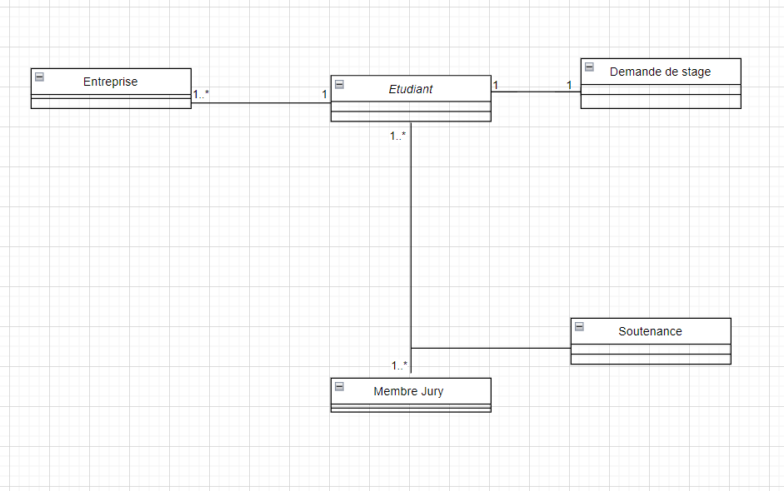

Figure 8: Diagramme de classes préliminaire

La définition des besoins dans le cadre du développement d'une application web se révèle être une phase cruciale, servant de fondement solide à l'ensemble du projet. À travers l'identification minutieuse des acteurs, la représentation du contexte statique, l'analyse des cas d'utilisation, la conception de l'interface utilisateur et la modélisation des classes, nous avons tracé les contours essentiels de notre système. Cette approche méthodique nous a permis de capturer les exigences fonctionnelles et structurelles de manière exhaustive, offrant ainsi une vision claire et partagée du projet à toutes les parties prenantes.

Chapitre 3 : Analyse des besoins

Dans le cadre du développement d'une application web, l'analyse des besoins revêt une importance capitale pour garantir la pertinence, la fonctionnalité et l'utilité du produit final. Ce chapitre se concentre sur cette phase cruciale du processus, en se penchant spécifiquement sur deux cas d'utilisation principaux. Chacun de ces cas sera examiné à travers une description textuelle détaillée, permettant de comprendre les différents scénarios et interactions utilisateur. De plus, une représentation graphique sera fournie pour chaque cas, illustrant les séquences d'actions et les relations entre les différents acteurs et objets impliqués.

1. Cas d’utilisation Choisir Jury
2. Description textuelle

Tableau 1: Description textuelle cas Choisir Jury

|  |  |
| --- | --- |
| Nom cas | Choisir le jury |
| Objectif | Affecter un jury aux étudiants |
| Acteur déclencheur | Admin |
| Précondition | - Authentification  - L'élève doit avoir dépose son rapport |
| Post-condition | Un jury est affecté à un élève |
| Scénario nominale | Choisir l'étudiant depuis la liste des étudiants  Choisir le jury depuis la liste des jury |

1. Une image contenant texte, diagramme, Parallèle, ligne

   Description générée automatiquementDiagramme de séquence OBJET

Figure 9: diagramme de séquence objet cas Choisir Jury

1. Cas d’utilisation Remplir demande de stage
2. Description textuelle

Tableau 2: description textuelle Remplir demande de stage

|  |  |
| --- | --- |
| Nom cas | Remplir demande de stage |
| Objectif | Recevoir la lettre d'affectation |
| Acteur déclencheur | Etudiant |
| Précondition | Authentification |
| Post-condition | Réception de la lettre d'affectation |
| Scénario nominale | 1. Remplir demande de stage 2. Valider la demande 3. Réception de la lettre d'affectation |
| Scénario alternatif | En (3) si l'étudiant ne reçoit pas une repense dans 2jr il doit relancer la demande |

1. Une image contenant texte, diagramme, ligne, Parallèle

   Description générée automatiquementDiagramme de séquence OBJET

Figure 10: diagramme de séquence objet cas Remplir demande de stage

1. Une image contenant texte, capture d’écran, diagramme, ligne

   Description générée automatiquementDiagramme d’activité

Figure 11 : diagramme d'activité cas Remplir demande de stage

L'analyse des besoins dans le cadre du projet de développement de l'application web a permis d'appréhender de manière approfondie les exigences fonctionnelles et les scénarios d'utilisation spécifiques des cas Choisir Jury et Remplir demande de stage . En examinant attentivement ces cas d'utilisation à travers des descriptions textuelles détaillées ainsi que des représentations graphiques précises, nous avons pu identifier les besoins essentiels des utilisateurs et des systèmes impliqués. Ces informations sont cruciales pour orienter la conception et l'implémentation de l'application web, en veillant à ce qu'elle réponde de manière adéquate aux attentes et aux objectifs définis.

Chapitre 4 : Conception de la solution

Ce chapitre décrit les différentes étapes de la conception de notre solution, en se concentrant sur les diagrammes et les choix architecturaux. Nous aborderons les diagrammes de séquence de quelques cas , le diagramme état/transition de la classe « Etudiant », ainsi que la conception des données comprenant le diagramme de classes final et le schéma relationnel. Enfin, nous justifierons notre choix architectural, et présenterons le diagramme de déploiement. Chaque section vise à détailler les aspects techniques essentiels pour la réalisation de notre projet.

1. Diagramme de séquence conception du cas « Choisir jury »

Figure 12: diagramme de séquence cas Choisir Jury

1. Une image contenant texte, diagramme, Parallèle, ligne

   Description générée automatiquementDiagramme de séquence conception du cas « Remplir demande de stage »

Figure 13: diagramme de séquence cas Remplir Demande de stage

1. Une image contenant texte, diagramme, Plan, Dessin technique

   Description générée automatiquementDiagramme état / transition de la classe « Etudiant »

Figure 14: diagramme état/transition class Etudiant

1. Conception des données
2. 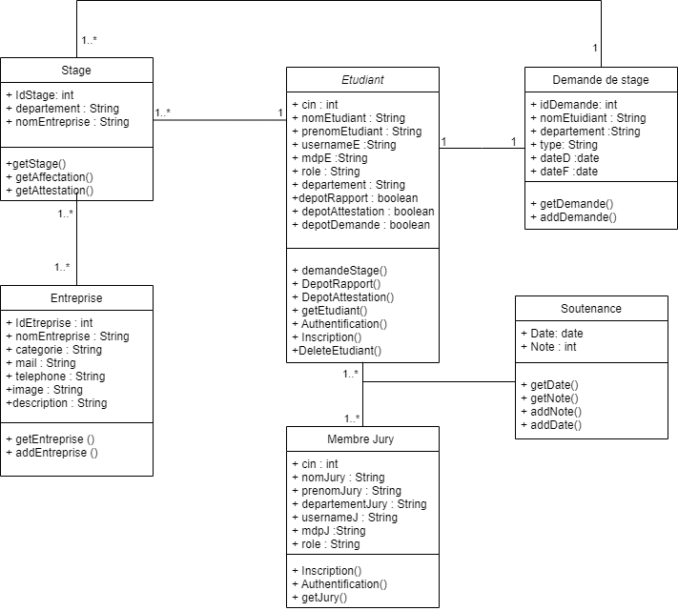Diagramme de classe final

Figure 15: diagramme de classe finale

1. Une image contenant texte, capture d’écran, diagramme, ligne

   Description générée automatiquementSchéma relationnel

Figure 16: Schéma relationnel

1. Conception de l’architecture
2. Choix architectural

Pour ce projet on a choisi l'architecture 3-tiers en effet elle est privilégiée dans les projets académiques car elle sépare clairement les responsabilités en trois couches distinctes : présentation, logique métier et accès aux données. Cette séparation facilite la maintenance et l'évolution du système, permettant des modifications indépendantes pour chaque couche. De plus, elle améliore la réutilisabilité des composants, la scalabilité et la sécurité globale de l'application. Pour les étudiants, cette architecture offre une structure compréhensible, favorisant une meilleure organisation du travail en équipe et un apprentissage approfondi des concepts de développement logiciel.

1. Diagramme de déploiement

Figure 17 : diagramme de déploiement

En résumé, ce chapitre a détaillé les différentes facettes de la conception de notre solution, couvrant les interactions dynamiques et les états de nos objets clés à travers les diagrammes de séquence et d'état/transition. Nous avons également élaboré la structure des données avec le diagramme de classes final et le schéma relationnel, garantissant une modélisation cohérente et efficace. Enfin, notre analyse des options architecturales, justifiant le choix d’une architecture 3-tiers, a été suivie par la présentation du diagramme de déploiement. Ces éléments réunis fournissent une base solide pour la réalisation technique et la mise en œuvre de notre projet, assurant ainsi sa robustesse et sa scalabilité.

Chapitre 5: Implémentation et tests

Ce chapitre présente l'implémentation et les tests de la solution développée, divisée en cinq sections clés. L'environnement matériel détaille les composants utilisés pour le développement et l'exécution de l'application. L'environnement logiciel justifie les choix techniques, tels que les systèmes d'exploitation, Framework, langages de programmation et outils de développement. Le diagramme de composants illustre la structure modulaire de l'application et les interactions entre ses différentes parties. Les principales interfaces décrivent la conception et le fonctionnement des interfaces utilisateur et de programmation, en mettant l'accent sur l'ergonomie et l'efficacité. Enfin, les captures de tests de l’application montrent les résultats des tests effectués, fournissant une preuve visuelle des fonctionnalités et de la fiabilité de l'application en conditions réelles.

1. Environnement matériel

Tableau 3 : Environnement matériel

|  |  |
| --- | --- |
| Caractéristiques de l’ordinateur 1 | |
| Marque | HP |
| Processeur | Intel(R) Core (TM) i7-11700F CPU @ 2.5GHz 4.9GHz |
| Disque dur | 1 To SSD |
| Mémoire vive | 16 GO |
| Système d’exploitation | Windows 10 |

|  |  |
| --- | --- |
| Caractéristiques de l’ordinateur 2 | |
| Marque | DELL |
| Processeur | Intel(R) Core (TM) i7-11700F CPU @ 2.5GHz 4.9GHz |
| Disque dur | 1 To SSD |
| Mémoire vive | 16 GO |
| Système d’exploitation | Windows 10 |

|  |  |
| --- | --- |
| Caractéristiques de l’ordinateur 3 | |
| Marque | DELL |
| Processeur | Intel Core i5-8250U (Quad-Core 1.6 GHz / 3.4 GHz Turbo - Cache 6 Mo) |
| Disque dur | 1 To SSD |
| Mémoire vive | 8 GO |
| Système d’exploitation | Windows 10 |

1. Une image contenant Mammifère marin, Graphique, poisson, conception

   Description générée automatiquementUne image contenant Graphique, Police, logo, vert

   Description générée automatiquementUne image contenant symbole, Graphique, triangle

   Description générée automatiquementEnvironnement logiciel

Figure 18:MySql

Figure 19:spring-boot

Figure 20:angular

Choisir de travailler avec une stack composée de Angular, Spring Boot et MySQL présente plusieurs avantages, tant pour le développement front-end que back-end, ainsi que pour la gestion de la base de données :

* Angular est un Framework front-end robuste , grâce à ses techniques de rendu efficaces et à ses outils de gestion de l'état, offre une performance élevée pour les applications front-end. Spring Boot, un Framework Java, permet de créer des services back-end hautement performants et évolutifs, intégrant des outils pour la sécurité, les transactions et les connexions, et permettant de créer des applications résilientes prêtes pour l'échelle. MySQL est un système de gestion de bases de données relationnelles populaire pour sa performance, sa fiabilité et sa facilité d'utilisation, bien adapté aux applications web nécessitant une gestion robuste des données.
* Angular bénéficie d'un large soutien communautaire, avec de nombreuses ressources disponibles pour les développeurs, y compris des tutoriels, des forums et des conférences. Spring Boot offre une intégration facile avec d'autres composants de l'écosystème Spring, comme Spring Data, et permet de surveiller et de gérer les applications en production avec Spring Boot Actuator. MySQL s’intègre bien avec de nombreux outils et Framework, facilitant les tâches de gestion de bases de données, d’optimisation et de sauvegarde.

1. 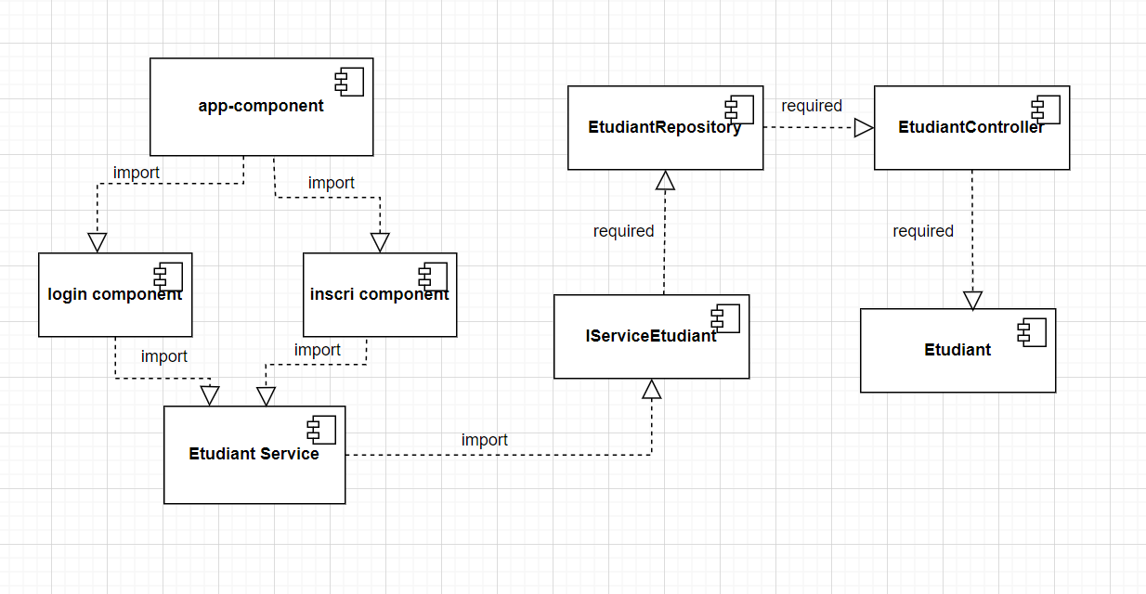Diagramme de composants

Figure 21: diagramme de composant

1. Principales interfaces
2. Interface consulter soutenance de l’utilisateur Jury

Cette interface affiche aux jury la liste des étudiants aux qui il va passer les soutenances avec toutes les autres informations

Figure 22:Interface consulter soutenance de l’utilisateur Jury

1. Interface consulter soutenance de l’utilisateur Jury

Cette interface permet aux jury d’affecter aux étudiants leur note de soutenance

Figure 23:Interface consulter soutenance de l’utilisateur Jury

1. Interface remplir demande de stage Etudiant

Cette interface permet aux étudiants de remplir leur demande de stage et de les imprimer

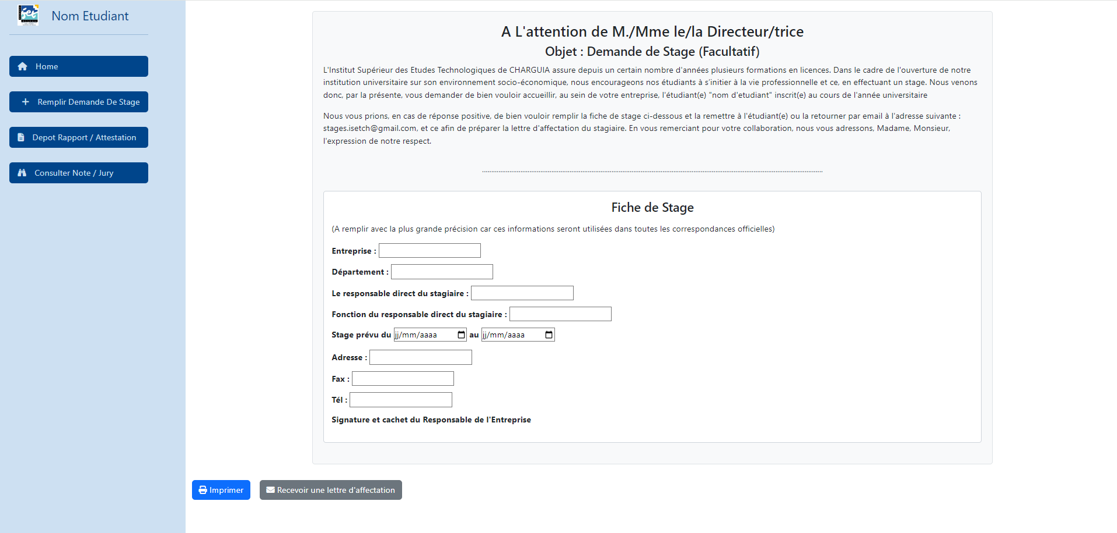

Figure 24:Interface remplir demande de stage Etudiant

1. Interface consulter soutenances Étudiant

Cette interface permet aux étudiants de consulter toutes les détails de leur soutenance

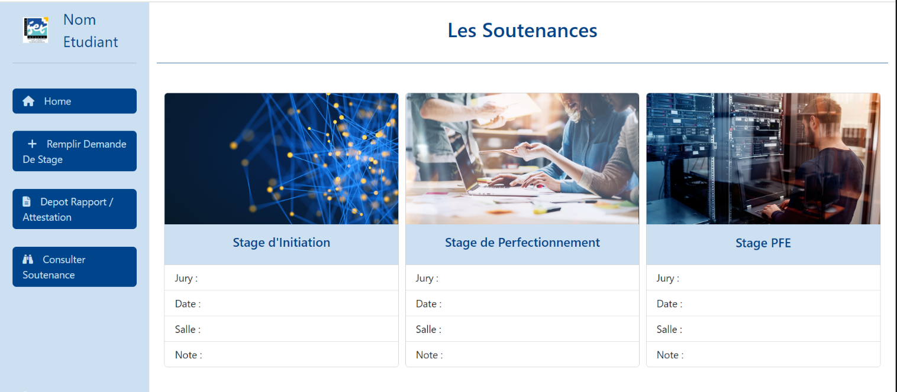

Figure 25:Interface consulter soutenances Étudiant

1. Interface principale Etudiant

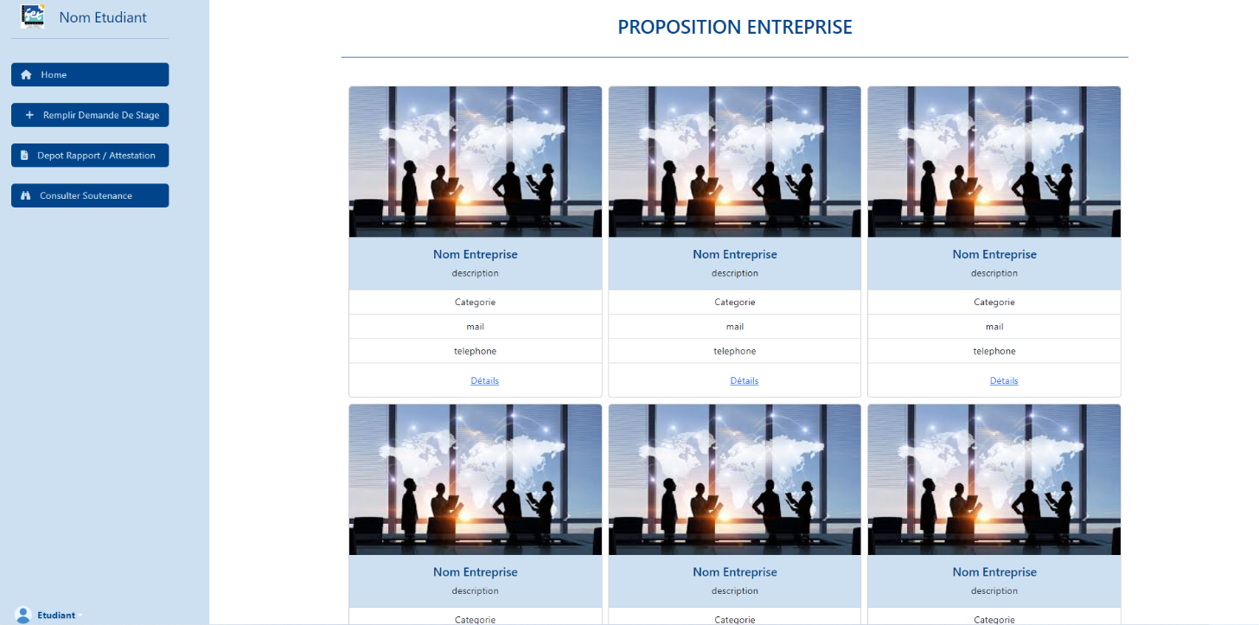Cette interface affiche différents opportunité de stage au étudiants

Figure 26:Interface principale Etudiant

1. Interface Lister Etudiant Admin

Cette interface permet à l’admin de visualiser tous les étudiants et d’effacer d’entre eux quand c’est obligatoire

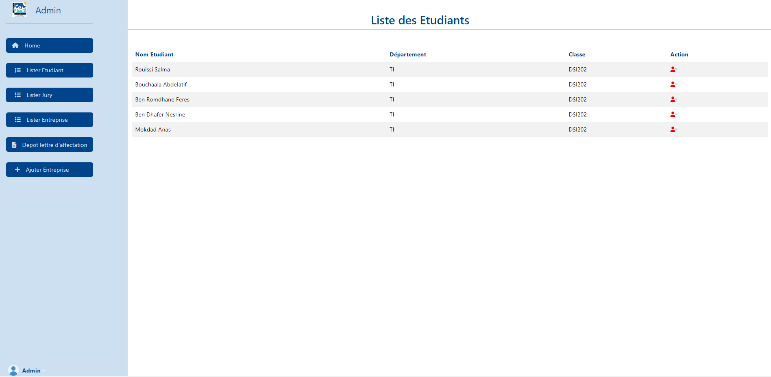

Figure 27:Interface Lister Etudiant Admin

1. Captures des tests de l’application
2. Une image contenant texte, capture d’écran, logiciel, Icône d’ordinateur

   Description générée automatiquementTest supprimer Etudiant

Figure 28:Test supprimer Etudiant

1. Une image contenant texte, capture d’écran, logiciel, Page web

   Description générée automatiquementTest ajouter Etudiant

Figure 29:Test ajouter Etudiant

1. Une image contenant texte, capture d’écran, logiciel, Page web

   Description générée automatiquementTest affichage tous les Etudiant

Figure 30:Test affichage tous les Etudiant

1. Une image contenant texte, capture d’écran, logiciel, Page web

   Description générée automatiquementTest affichage Etudiant avec son CIN

Figure 31:Tester affichage avec CIN

1. Une image contenant texte, capture d’écran, logiciel, Page web

   Description générée automatiquementTest Modification Etudiant

Figure 32:Test Modification Etudiant

En résumé, ce chapitre fournit une vue d'ensemble complète de l'implémentation et des tests de la solution développée, en mettant en évidence les aspects matériels et logiciels, la structure modulaire de l'application, les interfaces utilisateur et de programmation, ainsi que les résultats des tests effectués. Cette approche détaillée et structurée permet de démontrer de manière claire et visuelle la fonctionnalité et la fiabilité de l'application dans un environnement réel.

Conclusion Générale

En conclusion, ce rapport a pour objectif de présenter le développement d'une application web dédiée à l'organisation et à l'informatisation du service de stage au sein de l'Institut Supérieur des Études Technologiques. Le travail réalisé a couvert l'ensemble du processus de conception et de mise en œuvre, depuis la définition des besoins jusqu'à la création de maquettes et l'analyse des cas d'utilisation, en passant par la conception détaillée de la solution et son implémentation pratique.

Cependant, il reste plusieurs aspects à améliorer pour parfaire cette application. Notamment, l'intégration d'un module de feedback utilisateur pour recueillir des avis et des suggestions des étudiants et des tuteurs pourrait grandement enrichir l'application. De plus, la mise en place d'une fonctionnalité de reporting avancée, permettant de générer des statistiques détaillées sur les stages et leur déroulement, serait un ajout précieux pour les administrateurs.

Envisager des améliorations futures pourrait inclure l'extension des fonctionnalités pour couvrir d'autres aspects de la vie étudiante, comme la gestion des activités parascolaires. Une évolution vers une application mobile complémentaire serait également bénéfique pour offrir une accessibilité accrue aux utilisateurs.

De cette expérience, je retiens l'importance cruciale d'une bonne compréhension des besoins des utilisateurs et de l'implication de toutes les parties prenantes tout au long du projet. La collaboration et la communication se sont avérées essentielles pour le succès de ce développement. Enfin, cette initiative m'a permis de renforcer mes compétences en gestion de projet, en analyse des systèmes et en développement d'applications web, tout en apportant une contribution tangible à l'amélioration des processus administratifs au sein de l'ISET.